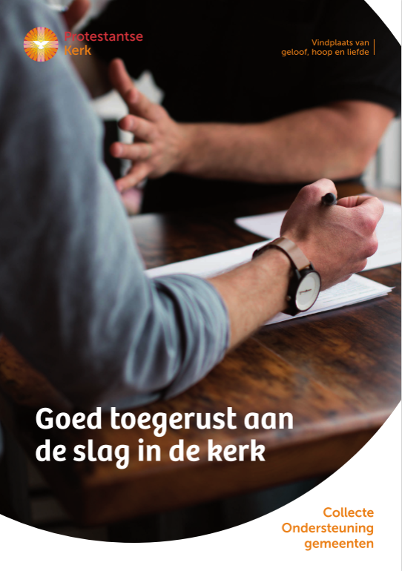
Collecte Ondersteuning Gemeenten

Collecteafkondiging

In onze protestantse kerken zijn tienduizenden mensen actief op allerlei terreinen: van pastoraat tot missionaire presentie, van diaconaat tot jeugdwerk en van bestuur tot beheer. Met een divers trainingsaanbod helpt de Protestantse Kerk zowel professionals als vrijwilligers om hun taak zo goed mogelijk te doen. Steeds meer ontwikkelt de Protestantse Kerk ook online trainingen, e-learnings en webinars. Daardoor kunnen tijdens de coronacrisis trainingen, met de nodige aanpassingen, toch doorgaan. Zoals de e-learning Beleid & Bestuur, die ambtsdragers helpt bij het opstellen van een inspirerend beleidsplan. Of de training Pastoraat, die deelnemers handvatten geeft voor het voeren van pastorale gesprekken
Met de trainingen vergroten werkers in de kerk hun kennis, doen ze ideeën op en wisselen ervaringen uit. Zo kunnen ze toegerust aan de slag.
Met uw bijdrage aan de collecte ontwikkelt de Protestantse Kerk nieuwe trainingen om ambtsdragers te ondersteunen in hun werk voor de plaatselijk gemeente. Van harte aanbevolen!

Bericht voor het kerkblad

Goed toegerust aan de slag in de kerk
In onze protestantse kerken zijn tienduizenden mensen actief op allerlei terreinen: van pastoraat tot missionaire presentie, van diaconaat tot jeugdwerk en van bestuur tot beheer. Met een divers trainingsaanbod helpt de Protestantse Kerk zowel professionals als vrijwilligers om hun taak zo goed mogelijk te doen. Steeds meer ontwikkelt de Protestantse Kerk ook online trainingen, e-learnings en webinars. Daardoor kunnen tijdens de coronacrisis trainingen, met de nodige aanpassingen, toch doorgaan. Met de trainingen vergroten werkers in de kerk hun kennis, doen ze ideeën op en wisselen ervaringen uit.
Met uw bijdrage steunt u de Protestantse kerk bij het ontwikkelen van trainingen voor ambtsdragers zodat zij goed toegerust aan de slag kunnen! Geef in de collecte of maak een bijdrage over op NL10 ABNA 0444 444 777 t.n.v. Protestantse Kerk o.v.v. ondersteuning gemeenten.

Meer informatie op www.kerkinactie.nl/collecte en www.protestantsekerk.nl/training

Helpt u mee om deze collecte tot een succes te maken?
Hartelijk dank!

